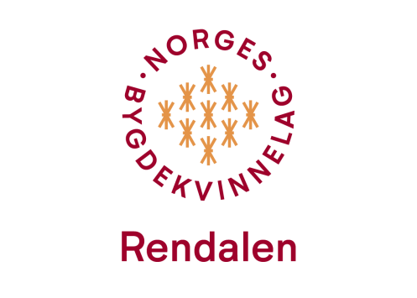Alle inviteres til strikkekveld

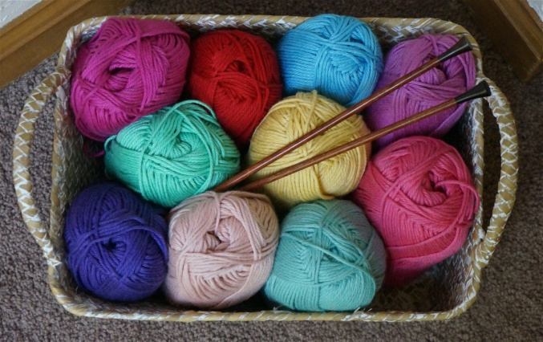Tid: mandag 3. mars, kl 18.00-2000

Sted: Storhøgda på kommunehuset

Du tar med strikketøyet du ønsker😊

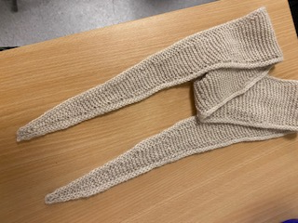S**trikkeprosjektet ”skjerf og sjal med varme og omtanke”** holder vi varmt. Ferdige skjerf/sjal kan vi pakke. Vi har ordnet med cellofanposer.

Denne kvelden er for alle, så ta med naboer/venner og kom☺

Vi hygger oss og det blir enkel servering.

Hilsen fra bygdekvinnelaget😊